GUÍA DE ORIENTACIÓN
CONTRATACIONES Y ADQUISICIONES
(https://www.transparencia.gob.sv/institutions/fsv)
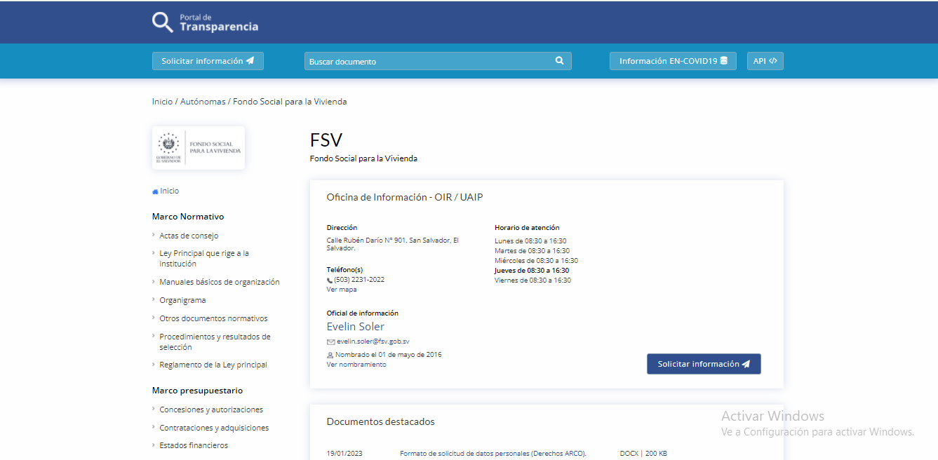

https://www.transparencia.gob.sv/institutions/fsv/contracts
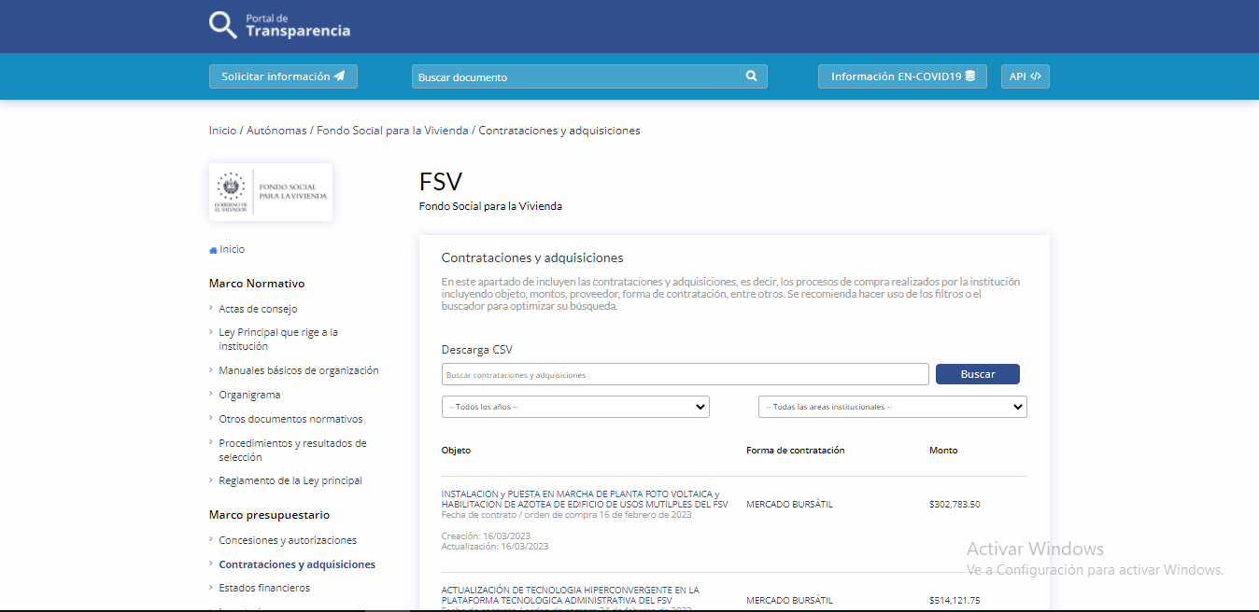

https://www.transparencia.gob.sv/institutions/fsv/contracts 